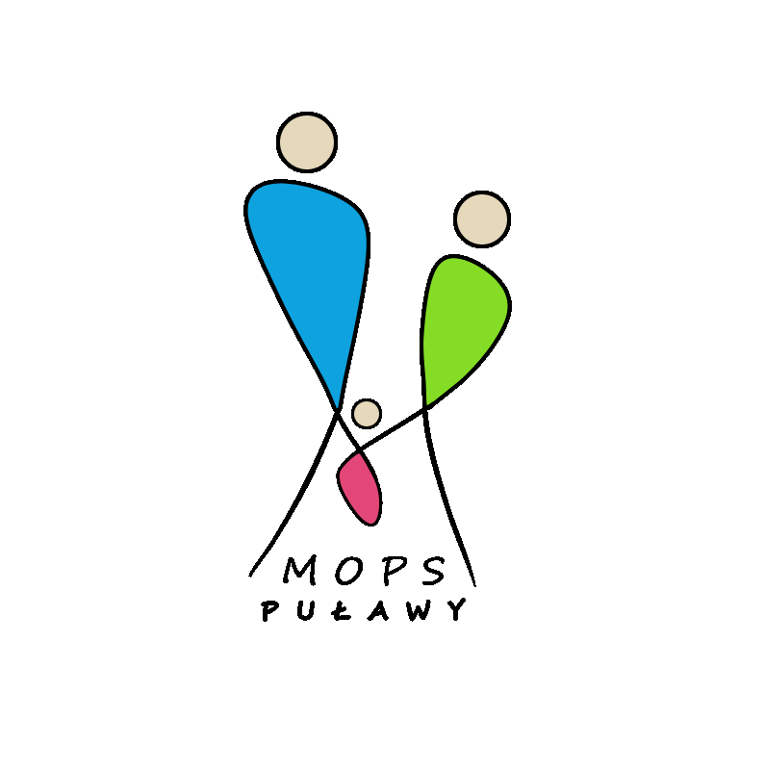
Miejski Ośrodek Pomocy Społecznej w Puławach
ul. Leśna 17, 24-100 Puławy
tel.81 458 62 01; fax 81 458 62 09;
www.mops.pulawy.pl; sekretariat@mops.pulawy.pl; ePUAP: mops_pulawy
Nr konta PKO BP SA 95 1020 3147 0000 8302 0160 0733

Puławy, dnia 19.12.2022r.

NO/ 2110/ 95/22

CENOWE ROZEZNANIE RYNKU

Miejski Ośrodek Pomocy Społecznej w Puławach zaprasza do złożenia oferty na zakup i dostawę materiałów biurowych i papierniczych wymienionych i opisanych w formularzu ofertowym załącznik nr 1.
Termin realizacji zamówienia: do 31.12 2021 r.
Podstawowym kryterium wyboru oferty będzie cena.
Ofertę należy złożyć w sekretariacie Ośrodka pok. nr 27 bądź przesłać e-mailem: sekretariat@mops.pulawy.pl w terminie do dnia 22 grudnia 2022r.
Zapłata za wykonanie przedmiotu zamówienia nastąpi przelewem po zrealizowaniu zamówienia oraz otrzymaniu rachunku/faktury.

Dane do faktury:
Nabywca: Miasto Puławy: ul. Lubelska 5, 24-100 Puławy; NIP: 716 265 76 27.
Odbiorcy: Miejski Ośrodek Pomocy Społecznej ul. Leśna 17, 24-100 Puławy.

Dyrektor Miejskiego Ośrodka Pomocy Społecznej w Puławach

(-) Beata Wagner

Opis przedmiotu zamówienia, termin i miejsce wykonania zamówienia

Przedmiotem zamówienia jest zakup dostawa różnego rodzaju materiałów biurowych i papierniczych.
Termin realizacji zamówienia: do 31.12.2022r.
Terminy realizacji oraz ilości zamawianych produktów wraz z transportem będą ustalane indywidualnie
z wybranym Wykonawcą. Dostawa materiałów biurowych i papierniczych realizowana będzie zgodnie
z zamówieniami przesyłanymi przez Zamawiającego. Każde zamówienie będzie zgłaszane Wykonawcy drogą mailową lub telefonicznie. Termin realizacji przez Wykonawcę zamówienia nie może być dłuższy niż 5 dni roboczych od dnia przesłania zamówienia przez Zamawiającego.
Zamówienie obejmuje poszczególne elementy zamówienia wraz z transportem.
Uwaga: ilość zamówienia na poszczególne produkty określona w specyfikacji asortymentowo-cenowej w trakcie realizacji zamówienia może ulec zmianie.
Miejsce dostawy: Miejski Ośrodek Pomocy Społecznej ul. Leśna 17, 24-100 Puławy oraz Specjalistyczny Ośrodek Wsparcia, ul. Kołłątaja 64, 24-100 Puławy
Wykonawca nie może zmienić zaproponowanych w ofercie cen przez cały okres realizacji dostaw materiałów biurowych i papierniczych.
Zapłata dla Wykonawcy (dostawcy) za dostarczone artykuły nastąpi na podstawie prawidłowo wystawionej faktury zgodnie z cenami jednostkowymi brutto zamieszczonymi w ofercie Wykonawcy.
Kryterium Oceny:
Zamawiający w kryterium „cena oferty" będzie oceniał oferty przyznając punkty wg wzoru:

Najniższa oferowana wartość zamówienia brutto
--------------- _{x} 100 = liczba pkt
Cena badanej oferty brutto

Harmonogram realizacji zamówienia
- Wykonawca, który zostanie wybrany dostanie od Zamawiającego pisemne zamówienie z podanymi ilościami danego asortymentu.
- Wszelkie rozliczenia związane z realizacją zamówienia, którego dotyczy niniejsze zamówienie, dokonywane będą w PLN.
- Faktury wystawione będą po zrealizowaniu zamówienia.

Formularz Oferty załącznik nr 1

Nazwa Wykonawcy:…………………………………………………………………………..

Adres Wykonawcy:…………………………………………………………………………….

NIP………… ................. REGON.. ....................

Nr rejestru KRS (jeżeli dotyczy) ........................

e-mail: .............................................................

Nr tel.: ........................................................ nr faksu ……………………………………..

W odpowiedzi na zaproszenie do złożenia oferty na zakup i dostawę materiałów biurowych i papierniczych oferuję realizację przedmiotu zamówienia za cenę:
L.p. | Nazwa towaru | j.m. | Przewidywana ilość zakupu | Cena jednostkowa zł brutto | Wartość zł brutto
 | Bloczki samoprzylepny  - 75x75  - 100 kartek, żółty | szt | 50
 | Długopis TOMA SUPERFINE automat w gwiazdki, niebieski | szt | 50
 | Długopis BiC Round stick exact  - Niebieski  - Średnia końcówka 0,7mm | szt | 60
 | Długopis profice z wymiennym wkładem  - Niebieski  - mm 0,5 | szt | 50
 | Długopis typu Zenit  - Automatyczny  Z wymiennym wkładem | szt | 30
 | Długopis UNI Laknock SN-100  - niebieski | szt | 10
 | Dziennik korespondencyjny  - Twarda oprawa  - 96 kart. | szt | 10
 | Gumka do ścierania | szt | 20
 | Gumki recepturki  - Opakowanie 1 kg, 60mm 1,5x1,5 | op | 1
 | Kalendarz A4, każdy dzień roboczy na jednej stronie. | szt | 1
 | Kalendarz trójdzielny na rok 2023 | szt | 40
 | Kalkulator Citizen min. 10 cyfr | szt | 5
 | Kieszeń krystaliczna A4, transparentna  Opakowanie 100 szt. grubość min. 50 mic | op | 40
 | Klej w sztyfcie, 15 g | szt | 30
 | Koperty A5 półaktowe | szt | 500
 | Koperty A 4 | szt | 250
 | Koperty C6 | szt | 5000
 | Koperty DLSK z okienkiem prawym | szt | 3000
 | Korektor w taśmie z wymiennym wkładem, Tetis 10M x 5mm | szt | 50
 | Kostka nieklejona kolorowa | szt | 5
 | Marker czarny permanentny BIC (okrągła akrylowa końcówka) | szt | 20
 | Mechanizm skoroszytowy „wąsy”- wpinany | szt | 500
 | Nożyczki biurowe  15,5 cm | szt | 10
 | Ołówek bez gumki | szt | 40
 | Planer 2023 84x59 | szt | 1
 | Planery 2023 119x84 cm A0 suchościeralny | szt | 4
 | Pudła archiwizacyjne  - Automatycznie składane  - Grzbiet 100 mm, A4 | szt | 300
 | Segregator z mechanizmem  - A4/75  - Na dolnych krawędziach  - Metalowe okucia  Kolor czarny/niebieski | szt | 100
 | Segregator z mechanizmem  - A4/50  - Na dolnych krawędziach  - Metalowe okucia  Kolor czarny/niebieski | szt | 20
 | Skoroszyt miękki zawieszany A4 pp  Kolor czarny/czerwony | szt | 20
 | Skoroszyty kartonowe pełne , zawieszki oczkowe, opakowanie 50 szt | op | 50
 | Sznurek – Szpagat jutowy  25 dkg | szt | 2
 | Ściereczki suche do czyszczenia monitorów | szt | 2
 | Taśma bezbarwna biurowa  18 x 30 | szt | 50
 | Taśma dwustronna  - Biała (do pieczątek), Szer. 2cm | szt | 1
 | Taśma dwustronna  - Biała (do pieczątek), 1 cm | szt | 1
 | Taśma dwustronna szeroka | szt | 1
 | Taśma pakowa bezbarwna szeroka | szt | 1
 | Teczka z gumką kartonowa  - Do formatu A4, kolorowa | szt | 30
 | Teczka skrzydłowa na gumkę z twardej i sztywnej tektury (2mm)  Do formatu A4 | szt | 4
 | Wkłady do długopisu profice  - niebieski  Długość wkładu 14 cm | szt | 50
 | Wkłady do długopisu zenit  - Niebieskie | szt | 100
 | Zakładki indeksujące  - Mix kolorów neon | szt | 20
 | Zakreślacz Stabilo Boss  - Różowy  - zielony  - pomarańczowy | szt | 20
 | Zszywacz B2 NOVUS  - Metalowy  Zszywający do 25 kartek | szt | 10
 | Zszywki op. 10x1000  24/6 | op | 10
 | Papier kserograficzny 80g A4 podwyższona białość do wszystkich typów drukarek | ryza | 670
 | Papier kserograficzny zielony | ryza | 3
 | Papier kserograficzny żółty | ryza | 5
 |  |  | SUMA:

- Oświadczam, że oferowany przedmiot zamówienia spełnia wszystkie wymagania Zamawiającego określone w opisie przedmiotu zamówienia, a cena oferty uwzględnia wszystkie koszty wykonania zamówienia.

- Wyrażam zgodę na warunki płatności i zrealizuję zamówienie w ustalonym terminie.

- Oświadczam, że nie podlegam wykluczeniu z postępowania na podstawie art. 7 ust. 1 ustawy z dnia 13 kwietnia 2022 r. o szczególnych rozwiązaniach w zakresie przeciwdziałania wspieraniu agresji na Ukrainę oraz służących ochronie bezpieczeństwa narodowego (Dz. U. poz. 835).
- Oświadczam, że:

  - jestem uprawniony do wykonywania działalności i czynności w zakresie, w jakim ustawy nakładają obowiązek posiadania takich uprawnień;

  - posiadam niezbędną wiedzę, doświadczenie oraz potencjał techniczny do wykonania zamówienia,
  - znajduję się w sytuacji ekonomicznej i finansowej zapewniającej wykonanie zamówienia;
  - nie zalegam z opłaceniem podatków, opłat oraz składek na ubezpieczenie zdrowotne lub
społeczne.

Ochrona Danych Osobowych

Zgodnie z art. 13 ust. 1 i 2 rozporządzenia Parlamentu Europejskiego i Rady (UE) 2016/679 z 27 kwietnia 2016 r. w sprawie ochrony osób fizycznych w związku z przetwarzaniem danych osobowych i w sprawie swobodnego przepływu takich danych oraz uchylenia dyrektywy 95/46/WE (ogólne rozporządzenie o ochronie danych) (Dz. Urz. UE L 119, s.

1) informuję, iż:
- Administratorem danych osobowych jest Miejski Ośrodek Pomocy Społecznej z siedzibą przy ul. Leśnej 17 w Puławach, 24-100 Puławy.

- Kontakt z Inspektorem Ochrony Danych w Miejskim Ośrodku Pomocy Społecznej

w Puławach to: 24-100 Puławy, ul. Piłsudskiego 83, tel. 81 458 63 09, tel. kom. 609 193 008, e-mail: rodo@cuwpulawy.pl

- Pani/Pana dane osobowe przetwarzane będą na podstawie art. 6 ust. 1 lit. c RODO w celu związanym z przeprowadzeniem zapytania ofertowego na wyżej wymieniony przedmiot zamówienia.

- Odbiorcami Pani/Pana danych osobowych będą osoby lub podmioty uprawnione, którym dokumentacja postępowania może zostać udostępniona w oparciu o zasadę jawności postępowania lub na podstawie przepisów prawa;

- Pani/Pana dane osobowe będą przechowywane przez okres prowadzenia postępowania o udzielenie zamówienia publicznego oraz po jego zakończeniu, zgodnie z instrukcją kancelaryjną ustaloną przez Archiwum Państwowe dla danej kategorii akt w Jednolitym Rzeczowym Wykazie Akt obowiązującym w Miejskim Ośrodku Pomocy Społecznej;

- Podanie przez Panią/Pana danych osobowych jest dobrowolne, ale jest konieczne do ustalenia w należyty sposób wartości zamówienia. W przypadku ich nie podania nie będzie możliwe uwzględnienie złożonej oferty oraz ewentualne udzielenie Państwu zamówienia publicznego lub zawarcie umowy.

- W odniesieniu do Pani/Pana danych osobowych decyzje nie będą podejmowane w sposób zautomatyzowany, stosowanie do art. 22 RODO;

- posiada Pani/Pan:

− na podstawie art. 15 RODO prawo dostępu do danych osobowych Pani/Pana dotyczących;
− na podstawie art. 16 RODO prawo do sprostowania Pani/Pana danych osobowych. Skorzystanie z prawa do sprostowania nie może skutkować zmianą wyniku postępowania o udzielenie zamówienia publicznego ani zmianą postanowień umowy oraz nie może naruszać integralności protokołu i jego załączników ;

  - na podstawie art. 18 RODO prawo żądania od administratora ograniczenia przetwarzania danych osobowych z zastrzeżeniem przypadków, o których mowa w art. 18 ust. 2 RODO. Prawo do ograniczenia przetwarzania nie ma zastosowania w odniesieniu do przechowywania, w celu zapewnienia korzystania ze środków ochrony prawnej lub w celu ochrony praw innej

osoby fizycznej lub prawnej lub z uwagi na ważne względy interesu publicznego Unii Europejskiej lub państwa członkowskiego ;

  - prawo do wniesienia skargi do Prezesa Urzędu Ochrony Danych Osobowych, gdy uzna Pani/Pan, że przetwarzanie danych osobowych Pani/Pana dotyczących narusza przepisy RODO;

- nie przysługuje Pani/Panu:

  - w związku z art. 17 ust. 3 lit. b, d lub e RODO prawo do usunięcia danych osobowych;

  - prawo do przenoszenia danych osobowych, o którym mowa w art. 20 RODO;

  - na podstawie art. 21 RODO prawo sprzeciwu, wobec przetwarzania danych osobowych, gdyż podstawą prawną przetwarzania Pani/Pana danych osobowych jest art. 6 ust. 1 lit. c RODO.

………………………………………………

Miejscowość, data

……………………………………………………

(podpis osoby/osób upoważnionych

do reprezentowania Wykonawcy

